北京航空航天大学
2004－2005 学年 第二学期期末

《数字数字电子技术基础》
考 试 A 卷

班 级______________学 号 _________

姓 名______________成 绩 _________

2007年1月18日

班号 学号 姓名 成绩
《 数字电路 》期末考试A卷
注意事项：1、答案写在每个题目下面的空白处，如地方不够可写在上页背面对应位置；
2、本卷共5页考卷纸，7道大题；
3、最后两页为草稿纸。
题目：
一、求解下列各题：（本题共20分，每小题4分）
1、用公式法化简逻辑函数

2、用卡诺图化简逻辑函数
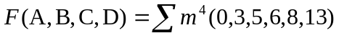无关最小项为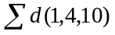；

3、图(a)所示为TTL电路，输入信号A、B、C的波形如(b)所示，对应画出输出信号的波形。
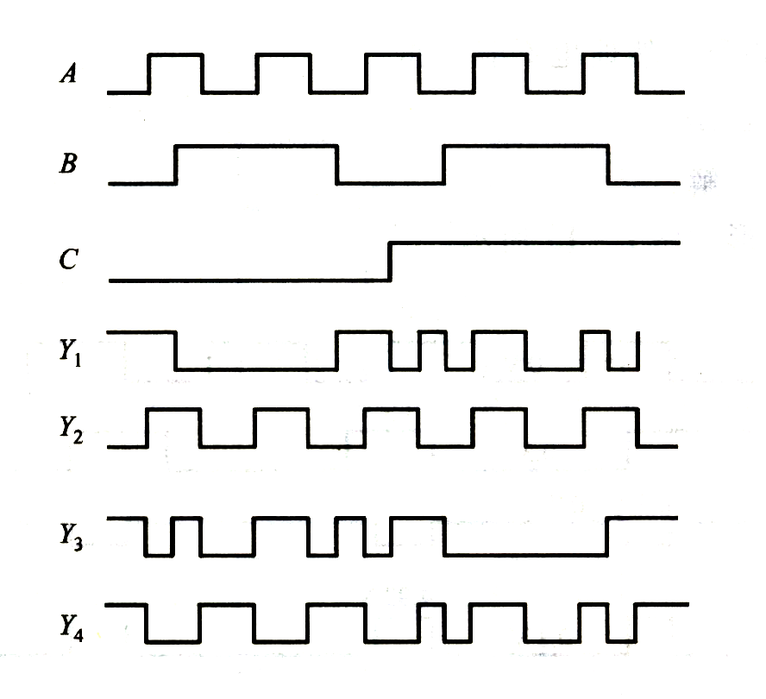
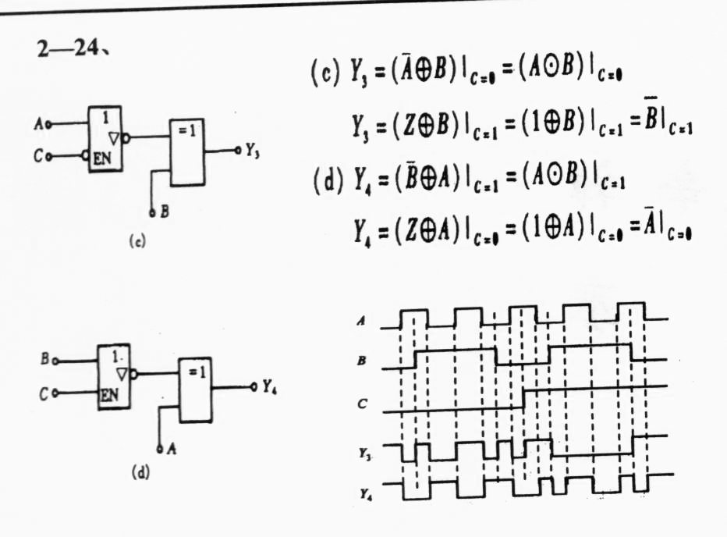
（a）
（b）

4、图示电路为发光二极管驱动电路，其中OC门的输出低电平V_{OL}=0.3V，输出低电平时的最大负载电流I_{OL}=12mA，发光二极管的导通电压V_{D}=1.5V，发光时其电流10mA≤I_{D}≤15mA。试问：
（1）如图所示两电路中，发光二极管各在什么情况下发光？
（2）电阻R₁、R₂的取值范围。
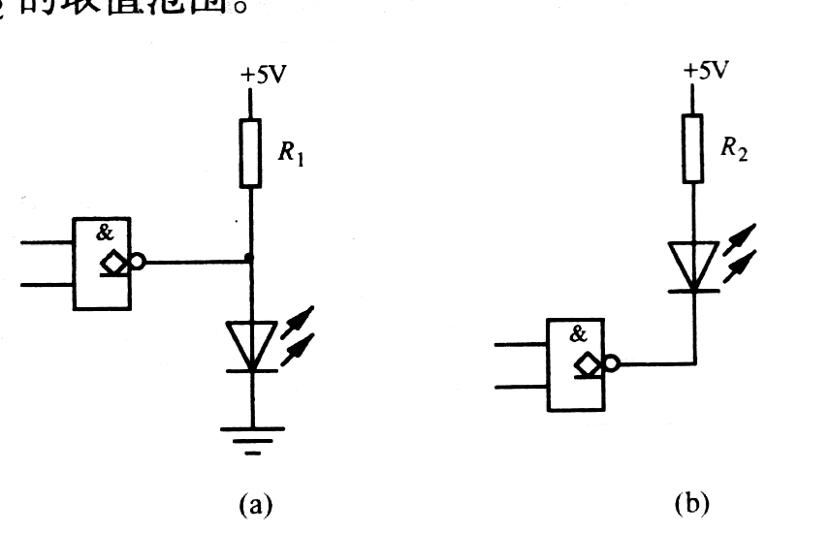

5、由555构成的单稳态触发器中，已知V_{CC}=9V，R=27KΩ，C=0.05μF。估算输出脉冲的宽度t_{w}。

二、试用八选一数据选择器及适当门电路实现下面逻辑关系（本题12分）。
F（A，B，C，D）=AB+ABCD+ACD+ACD+ABCD

三、由四位加法器74LS283、四位比较器74LS85构成的逻辑电路如图所示，A=A₃A₂A₁A₀，B=B₃B₂B₁B₀，A、B为四位二进制数，试分析该电路的逻辑功能。 （本题12分）
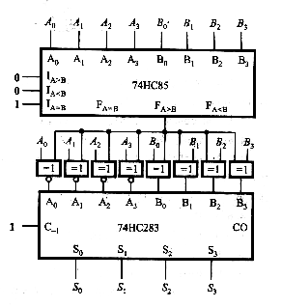
74LS85
74LS283

四、逻辑电路和各输入信号波形如图所示，画出各触发器Q端的波形。各触发器的初始状态为0。
（本题12分）
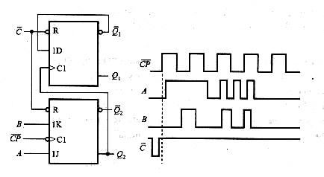
CP
CP

五、由移位寄存器74LS194和3—8译码器组成的时序电路如图所示，分析该电路。（1）画出74LS194的状态转换图；（2）说出Z的输出序列。（本题13分）
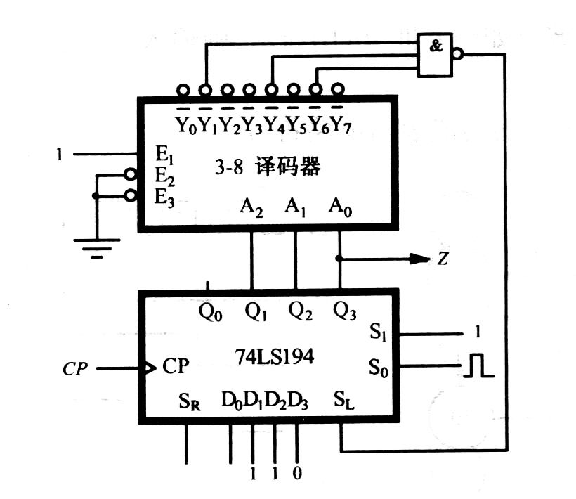

六、已知某同步时序电路的状态转换图如图所示。（1）作出该电路的状态转换表；（2）若用D触发器实现该电路时写出该电路的激励方程；（3）写出输出方程。（本题15分）
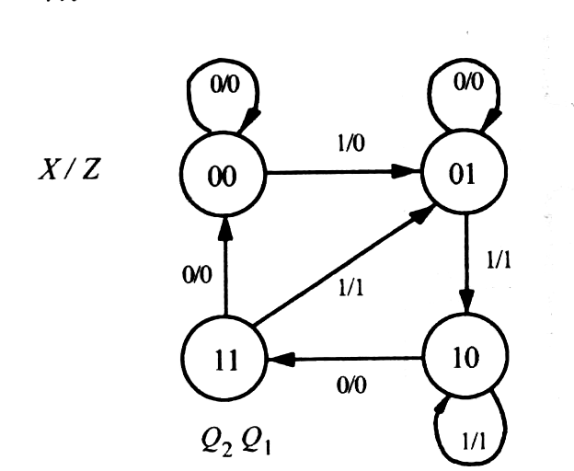

七、电路由74LS161和PROM组成。（1）分析74LS161的计数长度；（2）写出W、X、Y、Z的函数表达式；（3）在CP作用下。分析W、X、Y、Z端顺序输出的8421BCD码的状态（W为最高位，Z为最低位），说明电路的功能。（本题16分）
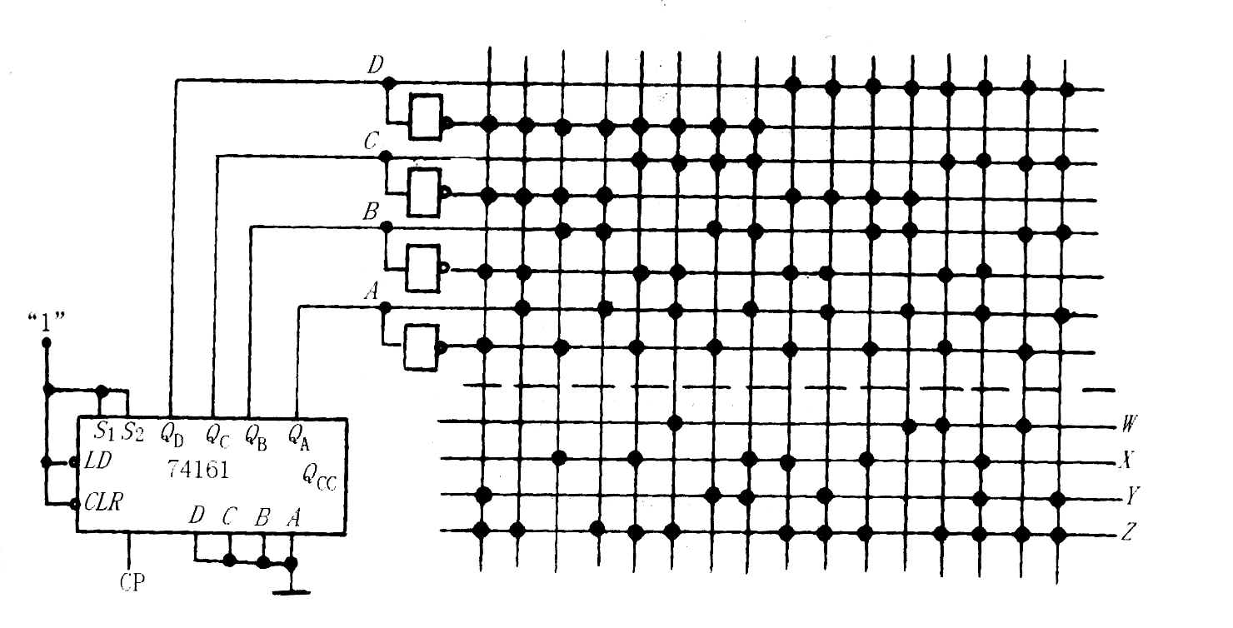
74LS161
D C B A
W
X
Y
Z
T P

《 数字电子技术基础》期末考试A卷
标准答案及评分标准
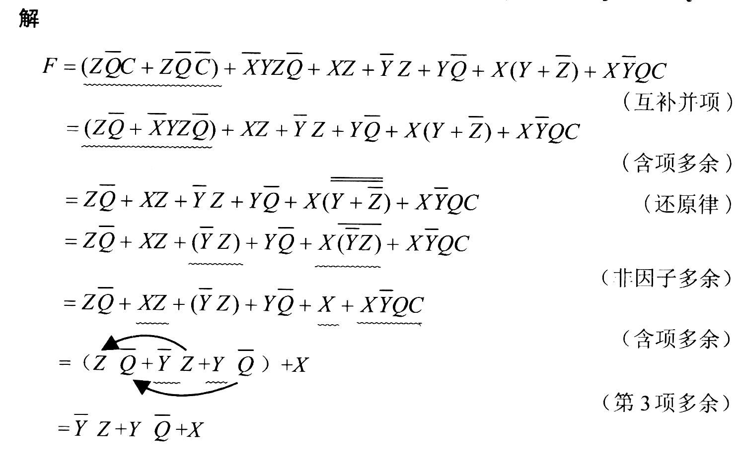
一、
1、

评分标准：分步酌情给分。
1φ1φ1111φ
00
ABC
CDA
00
01
01
11
11
10
10

2、解：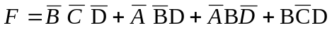
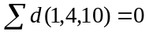

评分标准：卡诺图画对得2分，化简后的式子得2分，约束方程1分

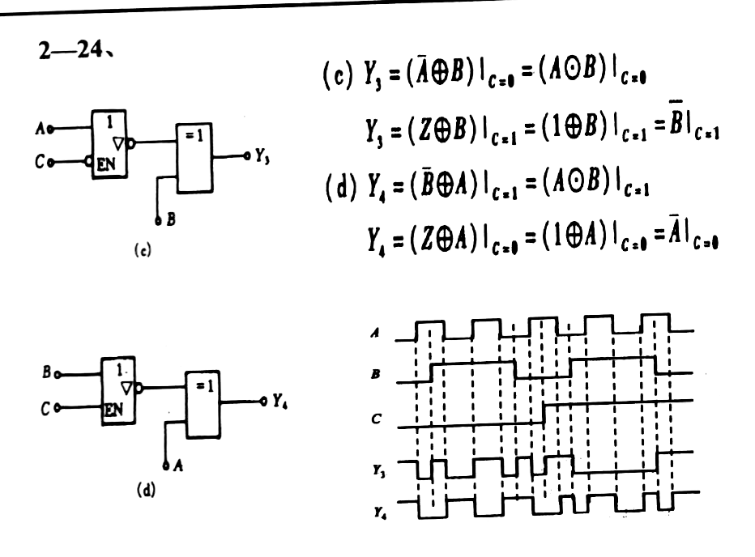
3、

按照波形酌情给分。

4、（1）a图在OC门输出高电平时发亮；b图在OC门输出低电平时发亮。 2分
（2）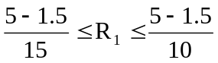 即： 230Ω≤R₁≤350Ω

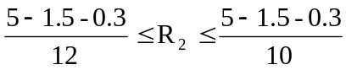 即： 270Ω≤R₂≤320Ω
求出R₁、R₂得2分

5、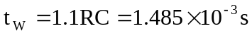 4分

二、有式子改写成标准式或写出真值表或画出卡诺图得6分，用八选一数据选择器画出电路图得6分。

八选一数据选择器
D₇ D₆ D₅ D₄ D₃ D₂ D₁ D₀
S₂
S₁
S₀
E
Y
F
A
B
C
D
“1”
111111111
00
AB
CD
00
01
01
11
11
10
10

从卡诺图可直接画出电路图

三、A>B时：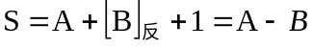 6分
A<B时：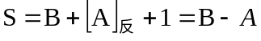 6分
四、

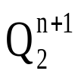
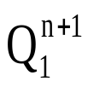

每个图6分

五、
74LS194状态图为：Q₁Q₂Q₃
000
111→110→101→010→100→001→011

画出194状态图得10分。

Z输出的序列为：010011，010011 得3分

六、（1）状态转换表
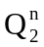 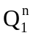 X | 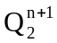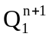 | 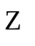
0 0 0 | 0 0 | 0
0 0 1 | 0 1 | 0
0 1 0 | 0 1 | 0
0 1 1 | 1 0 | 1
1 0 0 | 1 1 | 0
1 0 1 | 1 0 | 1
1 1 0 | 0 0 | 0
1 1 1 | 0 1 | 1

写出转换表得4分

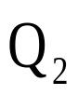
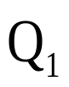
（2）求激励方程
111
00
00
01
01
11
10
X

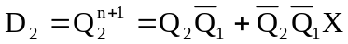 求出D₂得4分
1111
00
00
01
01
11
10
X

求出D₁得4分
111
00
00
01
01
11
10
X

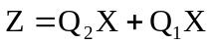 求出Z得3分

七、
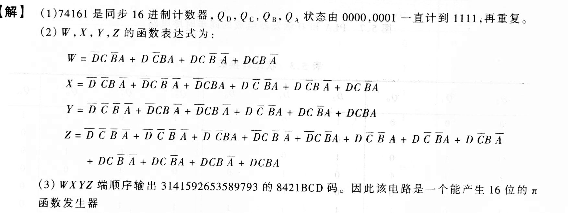

- 说出161的计数长度得6分。
- 写出W、X、Y、Z函数表达式得6分。
- 写出输出序列得4分。

